35 éves a Wallis Csoport: BÉT Legek díjjal ismerték el tőkepiaci teljesítményét
A tőkepiac fejlesztéséért járó BÉT különdíjjal ismerték el a Wallis Csoport elmúlt 35 éves teljesítményét. A meghatározó magyar és régiós vállalatokat tulajdonló és működtető befektetési csoport története során több sikeres tőzsdei sztorit épített fel, és jelentős mértékben járult hozzá a régiós és hazai gazdaság, valamint tőkepiac fejlődéséhez. Portfólióvállalatai ma már Európa-szerte bizonyítják, hogy Magyarországról indulva is komoly növekedést, jelentős üzleti sikereket lehet elérni.
A Budapesti Értéktőzsde (BÉT) Tőzsdei Tanácsadó Testülete a „BÉT különdíj a tőkepiac fejlesztéséért” járó díjat ítélte oda a Wallis Csoportnak, melyet a Legek díjátadó keretében vett át Veres Tibor, a Wallis Csoport alapító-tulajdonosa. Az elismerés apropója, hogy a befektetési csoport idén ünnepli alapításának 35. évfordulóját, és megalakulása óta több kiemelkedő tőkepiaci sikersztorit épített fel. Ma már régiós kiterjedésű, a saját piacukon meghatározó pozícióval rendelkező vállalatokat tulajdonol és működtet. Veres Tibor a díj átvételekor elmondta: a Wallis Csoport elmúlt három és fél évtizedes teljesítményéből jól látszódik, hogy kitartó munkával és szakértelemmel a tőkepiaci lehetőségeket is kihasználva komoly növekedést lehet elérni. A Wallis Magyarországról indulva nemzetközi sikertörténeteket épít, portfólióvállalatai ma már Németországban, Lengyelországban és a kelet-közép-európai régió számos országában meghatározó szereplők. Hozzátette: ezek az eredmények nem valósulhattak volna meg a Wallis Csoport kiváló szakemberei nélkül, így a BÉT Legek díj az ő elkötelezett munkájuknak is elismerése.
A Wallis Csoport 35 éve aktív szereplője a magyar és közép-európai gazdasági életnek. A tevékenységét Magyarországon elindító Wallis mára egy befektetési csoporttá fejlődött, amely 17 európai országban tulajdonol és üzemeltet meghatározó vállalatokat. A Wallis 2000-ben fektetett be a jelentős múlttal rendelkező Graboplast padlógyártóba, amely fennállásának 120 éve alatt Közép-Európa egyik vezető speciális padlógyártó vállalatává alakult. 2016-ban a Wallis megvásárolta az egyik legnagyobb hazai barkácsáruházláncot, a Praktikert. Az így kizárólagos magyar tulajdonba került országos hálózattal rendelkező DIY-lánc azóta is stabil pénzügyi háttérrel, piaci pozícióját megszilárdítva működik, és missziója szerint segíti a magyar családokat otthonfelújítási, a szakembereket pedig kivitelezői céljaik elérésében. A Wallis Csoport 35 éves története alatt több sikeres tőzsdei, tőkepiaci sztorit épített fel. Portfólióvállalatai közül többen jelentős régiós és európai terjeszkedésbe kezdtek az elmúlt években. A WING Csoport az ingatlanfejlesztés területén meghatározó szereplő Magyarországon, Németországban és Lengyelországban, kötvényeit 2016 óta jegyzik a Budapesti Értéktőzsdén. Tavaly márciusban 37 millió euró értékű kötvénykibocsátást zárt le jelentős befektetői érdeklődés és túljegyzés mellett, ami jól tükrözi a piaci bizalmat és a vállalat stabilitását. Lengyel leányvállalatai, az ECHO Investment és az Archicom a Varsói Tőzsdén is jelen vannak. A WING Csoport mérlegfőösszege 2023-ban meghaladta a 3 milliárd eurót. Az AutoWallis Csoport hat éve van jelen a Budapesti Értéktőzsdén. A régió meghatározó integrált autókereskedelmi és mobilitási szolgáltatója ez idő alatt kétszer is elnyerte az „Az év alaptőke-emelése” díjat, amely jól tükrözi dinamikus növekedését. Az AutoWallis árbevétele a tőzsdei jelenlét során 75 milliárd forintról 400 milliárd forint közelébe emelkedett.
A közelmúlt üzleti és tőkepiaci sikerei szintén jól mutatják, hogy a Wallis Csoport az új iparágakban is sikeresen növeli a részvényesi értéket. A Wallis által 2008-ban alapított ALTEO az elmúlt évtized egyik nagy hazai tőzsdei sikertörténete. Az energetikai szolgáltató- és kereskedővállalat részvényeit 2010-ben vezették be a Budapesti Értéktőzsdére, részvénypiaci teljesítményét szemlélteti, hogy 2016-ban 588 forintos árfolyamon jegyezték, amely 2022 végére 3300 forintos szintre emelkedett. A Wallis Csoport és az ALTEO közös története 2023-ban a vállalat sikeres eladásával zárult. A legújabb tőzsdei befektetés az AKKO Invest: a Wallis Csoport leányvállalatán keresztül 2024-ben szerzett meghatározó tulajdonrészt a BÉT Prémium kategóriájában jegyzett vállalatban, amelyet a továbbiakban is támogatni kíván a növekedésben.
A Wallis Csoport eddigi története is bizonyítja, hogy elkötelezett a transzparencia mellett: nyitott és átlátható működést biztosít mind a befektetők, mind üzleti partnerei számára. Stabil és kiszámítható működésével versenyképes vállalatokat épít Európa-szerte, a jövőben is kiemelt figyelmet fordítva a fenntarthatóságra. Célja, hogy vállalatain keresztül hosszú távon is hozzájáruljon a gazdasági fejlődéshez Magyarországon és Európa egyre több országában.
Sajtókapcsolat:
- Kerekes Ádám
- Front Page Communications
- +36 70 341 8959
- kerekes.adam@frontpage.hu
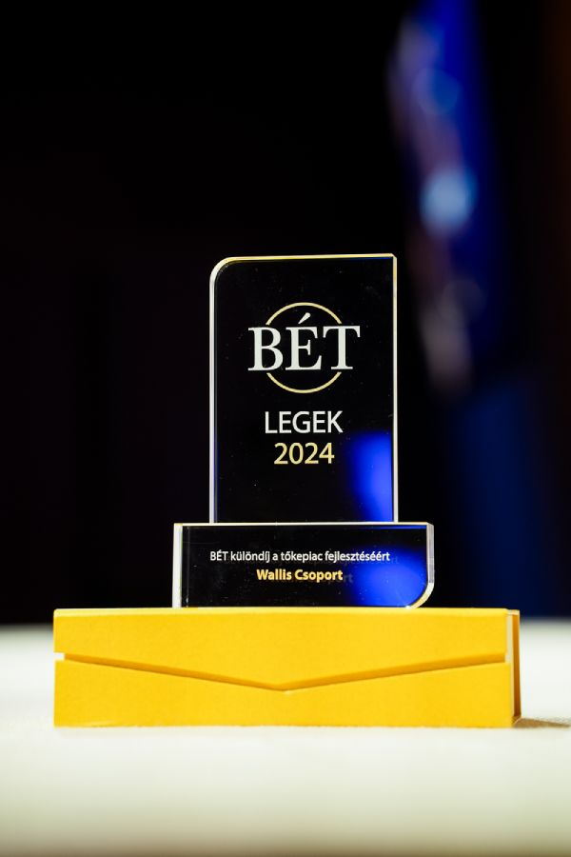 | © Wallis Csoport
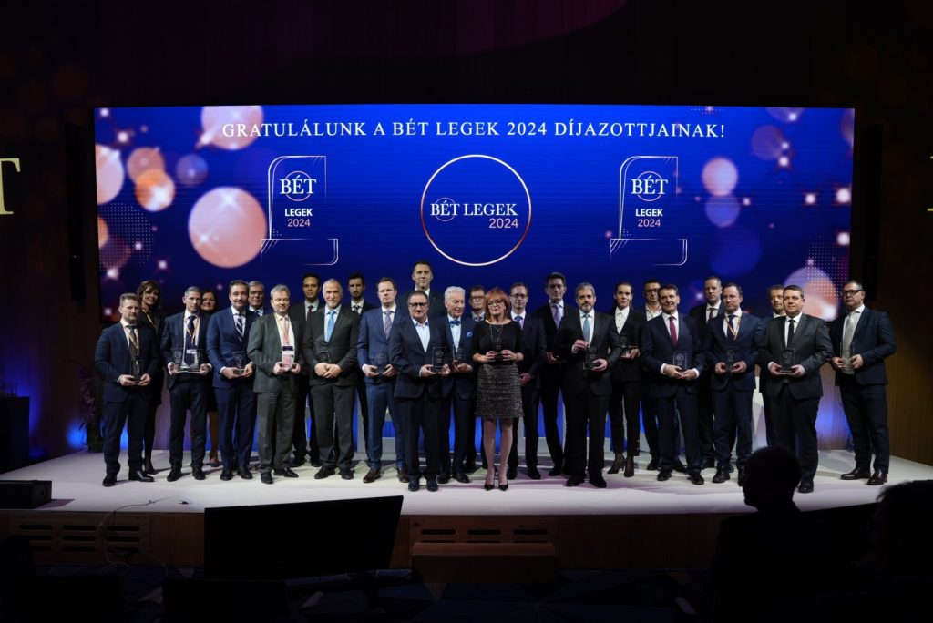 | © Wallis Csoport
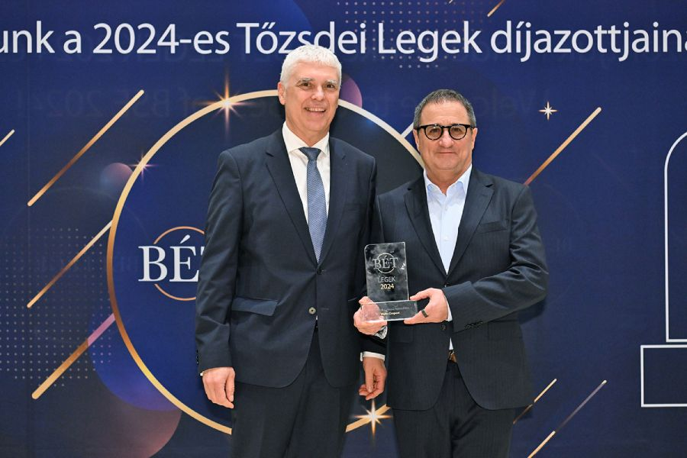 | © Wallis Csoport
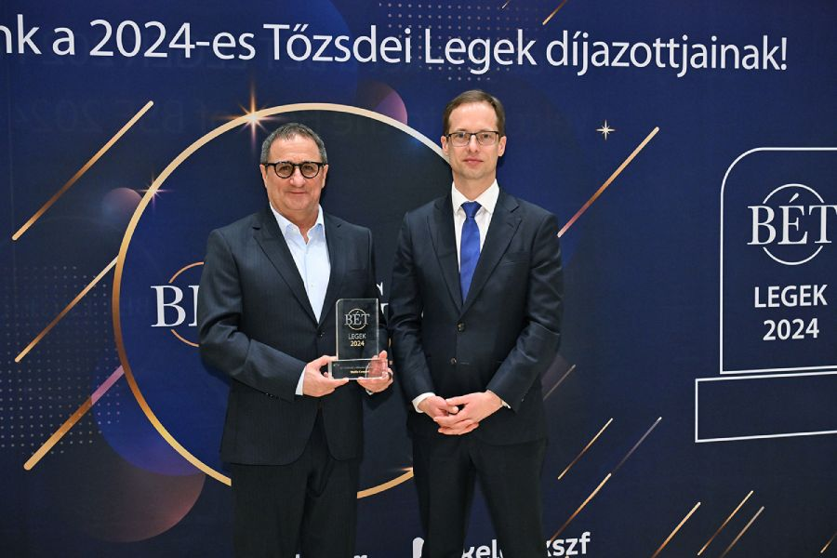 | © Wallis Csoport
Eredeti tartalom: AutoWallis Csoport
Továbbította: Helló Sajtó! Üzleti Sajtószolgálat
Ez a sajtóközlemény a következő linken érhető el:

